英语二系第一周小学期活动综述

为贯彻落实沈阳师范大学2012年小学期的工作部署，英语二系于6月11日上午召开了2012年小学期活动动员大会，吴琼老师对英语二系本学年小学期活动的安排进行了介绍。英语二系本学年小学期活动将继续突出实效性和创新性，紧密围绕沈阳师范大学人才培养方案，凸显英语师范专业和应用英语专业的专业特色，开展创新活动。
英语二系以创新活动为载体，开展英语师范专业模拟面试大赛等一系列突出专业实践培养和训练的课程。6月11日下午，吴琼、孙若红、黄丽娟、高岩鹰四位老师对报名参加模拟面试比赛的13名同学进行了初赛，主要从简历撰写、自我陈述、回答问题三个环节对学生进行评判，选择6名同学进入决赛。
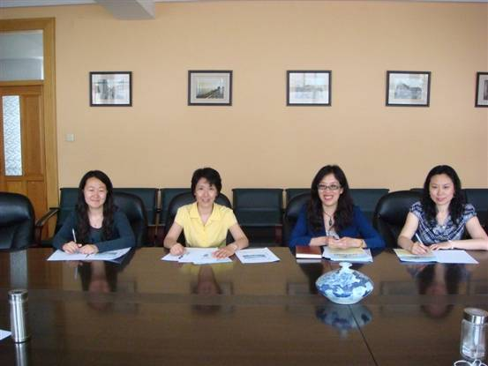
6月12日，英语二系请外国语学院党总支副书记王艳彪老师为09级英语师范及应用英语专业的158名学生做了有关就业指导的报告，王艳彪老师结合往届毕业生的鲜活事例，生动诚恳地为学生的就业和考研提出建议，令同学们深受鼓舞和启发。
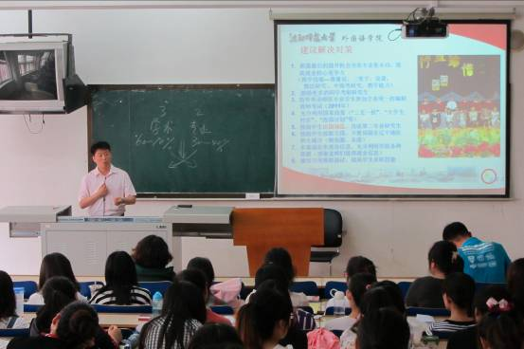
为了进一步提高学生的英语口语表达技能，6月13日，英语二系教师为09级英语专业158名学生进行了英语语言测试及测试反馈。口语测试后，老师们对学生语言表述进行了书面反馈，供学生进行语言操练时参考。
6月14日，英语师范专业118名学生在副院长曲艳娜老师、英语二系吴琼、白志刚、李莉老师及辅导员张帆老师的带领下，前往沈阳师范大学沈北附属学校教育见习。沈北附属学校的谢娟校长、教导处主任对学校的阳光课堂等教学改革进行了总体介绍，同学们亲身感受了附属学校的校园文化并走进阳光课堂进行教学观摩。沈北附属学校同时开放了11节阳光课堂，课程类型涉及阅读课、复习课、语法课等。同学们对此次教育见习感触颇深，在了解当前中学英语课堂教学的同时，也激发了他们对英语教育的热爱和职业情感。
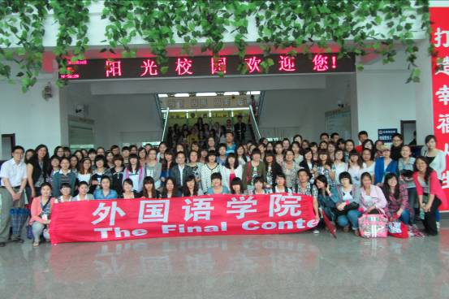
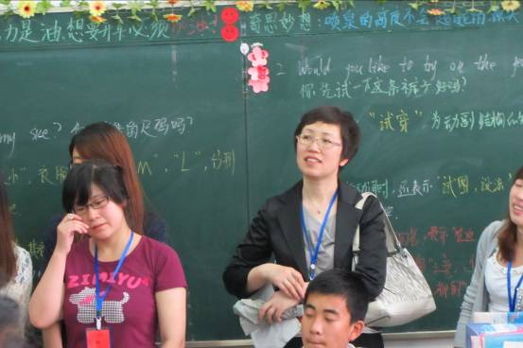
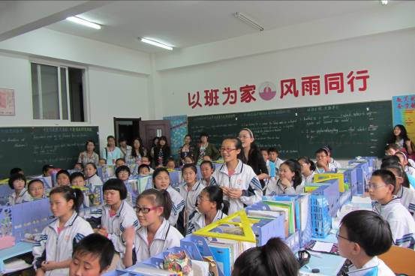
教育见习后，14日下午吴琼老师、白志刚老师和李莉老师组织了教育见习座谈，和同学们分享了教育见习的感受，并解答了学生在教育见习过程中的问题。

